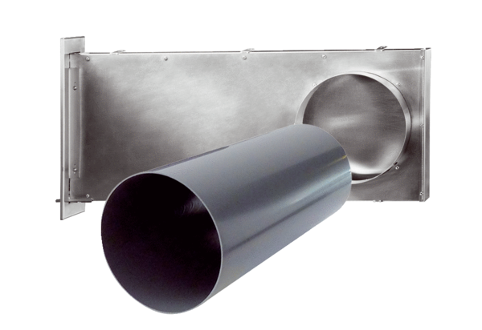Sada pro hrubou stavbu PP 60 KL-SRObsah dodávky: 1 kusSortiment: K
Typové číslo: 0095.0206Výrobce: MAICO

